Nombre del juego

Spidy skyscraper

Descripción

Muévete por la ciudad de los rascacielos con el traje de spiderman logrando la mayor cantidad de edificios recorridos.

Objetivos del juego

El jugador puede obtener satisfacción refiriéndose a la puntuación más elevada que consiga en una partida y también obtendrá satisfacción con la mayor puntuación de todas las partidas registradas.

El jugador pierde al dejarse tocar por un objeto extraño

Procedimientos

Para ganar

El jugador debe columpiarse a través de los edificios superando los obstáculos que van apareciendo en el mapa.

Obstáculos

Carros que aparezcan en la zona baja de los edificios y aviones que caigan desde el cielo.

Personajes

El personaje sería Spidy el cual puede columpiarse a través de los edificios y los enemigos serían los obstáculos.

Jugabilidad Personaje Principal

Spidy puede lanzar telarañas desde sus brazos hacia los edificios que aparezcan

Curva de aprendizaje

El jugador simplemente aparecerá en el mapa y se le indicará con un círculo titilante dónde debe presionar con el dedo para lanzar su primera telaraña.

Enemigos: El único enemigo que tendría acciones, sería el avión que puede empezar a caerse como si hubiese estallado el motor.

Tiled

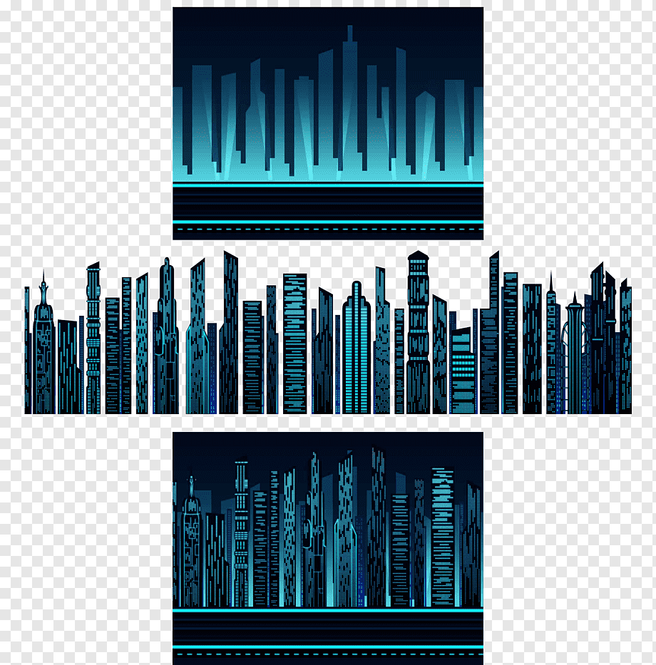





El personaje se podrá chocar con el carro y el avión

Definir si es 2D o 3D

2D.

Género de juego:

Plataforma.

Menu UI

Jugar y configuración de sonido.

HUD

Score y obstáculos superados